Anexo II

Manual de usuario

Webbot para Datos Bibliométricos (WB).

Integrantes :

De Domingo Gonzalo, Guastadisegni Federico, Rodríguez Nahuel.

Cátedra :

Proyecto de Software
Licenciatura en Sistemas.

2015

Requisitos

- Conexión a Internet.
- La carpeta “proyecto_soft” tiene que estar en el directorio /home para poder funcionar correctamente.
- Postman (extensión del navegador Google Chrome).
Se puede descargar del siguiente link: https://www.getpostman.com/

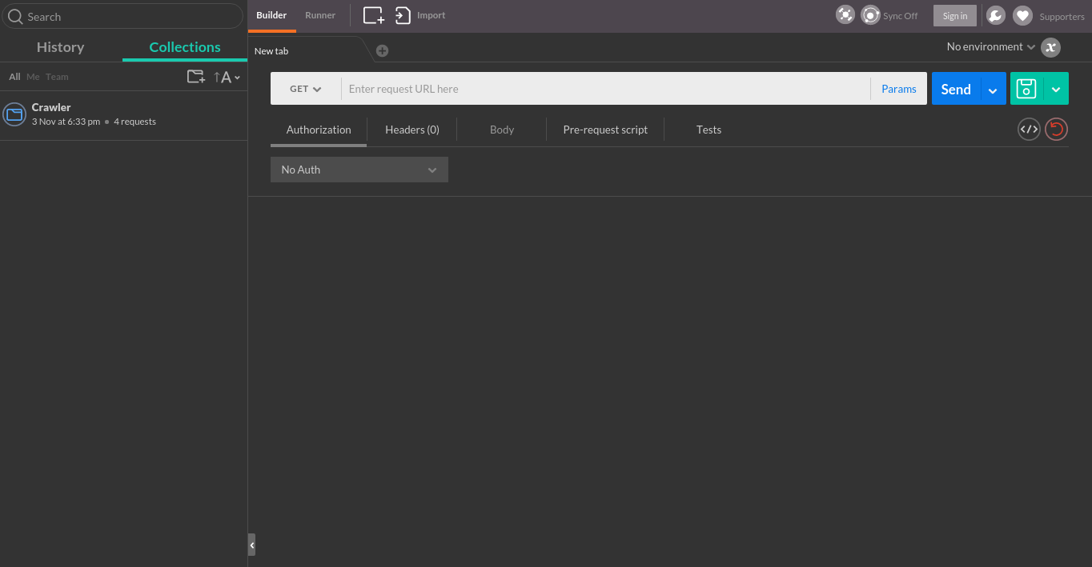

Ejecución del Webbot (WD)

Como se mencionó al principio de este manual, la carpeta “proyecto_soft” debe encontrarse en el directorio /home, como se muestra a continuación:



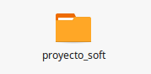

Dentro de esta carpeta, encontrará un archivo llamado “Webbot.sh”:

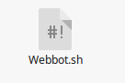

Para ejecutarlo, simplemente haga doble click sobre el mismo. Se abrirá la siguiente ventana:

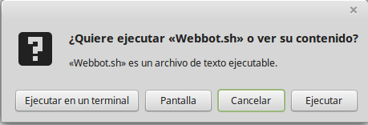

Haga click en el botón “Ejecutar en un terminal” y espere a que termine la ejecución del Webbot. Este proceso puede demorar unos minutos.

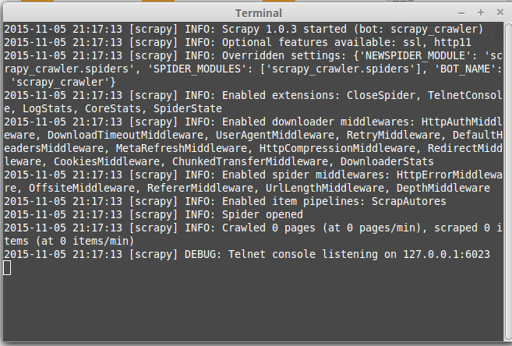

Una vez que el proceso concluya, se cerrará la ventana de la terminal. Eso quiere decir que los datos procesados ya están almacenados en la base de datos, listos para utilizarse.
Solr : Preparación del core

En la carpeta “proyecto_soft”, notará que existe una carpeta que se llama Solr. Dentro de la misma, se encuentra la carpeta Index.



Deberá copiar esa carpeta, y pegarla en /var/solr/data:

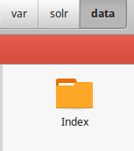

En el caso de que no se lo permita, por cuestiones de permisos, debe hacer click derecho en un lugar vacío de la carpeta y hacer click en “Abrir con permisos administrativos”. Se le pedirá su contraseña, y se abrirá la carpeta con privilegios elevados:



Lo que debe hacer ahora, es resetear el servicio de Solr, para que este reconozca el core. Para ello, vamos a la terminal y ejecutamos: sudo service solr restart. Esperamos a que termine y el core ya estará listo para ser utilizado.

Postman : Indexación y obtención de los resultados

Abra Postman. Para que pueda acceder a la información obtenida por el Webbot, creamos una colección que deberá importar oprimiendo el siguiente botón:


Se abrirá la siguiente ventana:

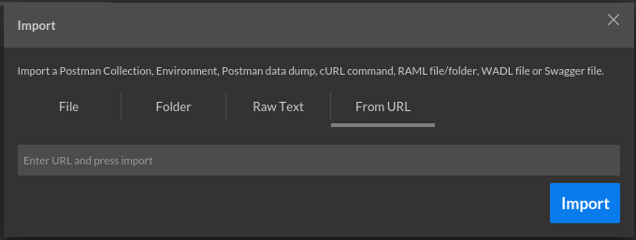

Debe seleccionar “From URL” y pegar el siguiente link: https://www.getpostman.com/collections/3913dcc9cc1d9fbf5533

En la barra lateral izquierda, aparecerá nuestra colección “Webbot”, con una subcarpeta llamada “Index”, la cual tiene las peticiones que se le pueden hacer a Solr:
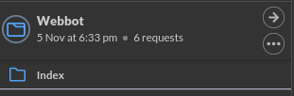
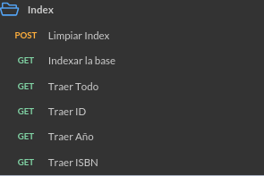

Seleccione Limpiar Index. Para ejecutar esta o cualquiera de las peticiones, debe hacer click en el botón “Send”, como se muestra a continuación:
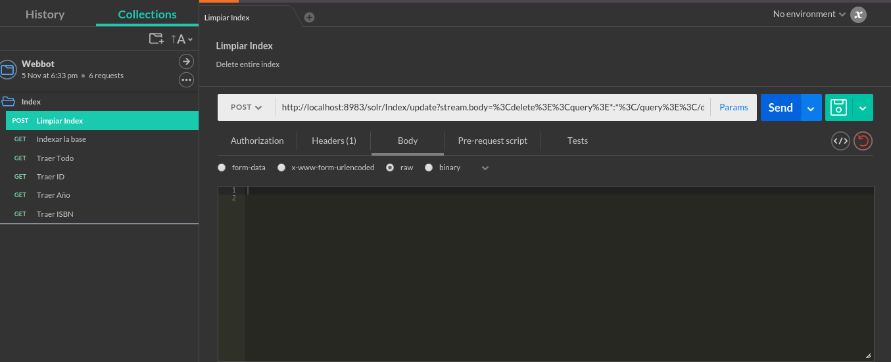

Lo que hará esta petición es borrar cualquier documento previo existente en los registros de Solr.
Para continuar, debemos seleccionar la petición “Indexar la base”, la cual hará el proceso de indexación de Solr. Este proceso se deberá repetir cada vez que se agregue información nueva a la base de datos, ya que sino, la misma no se verá reflejada en los resultados.
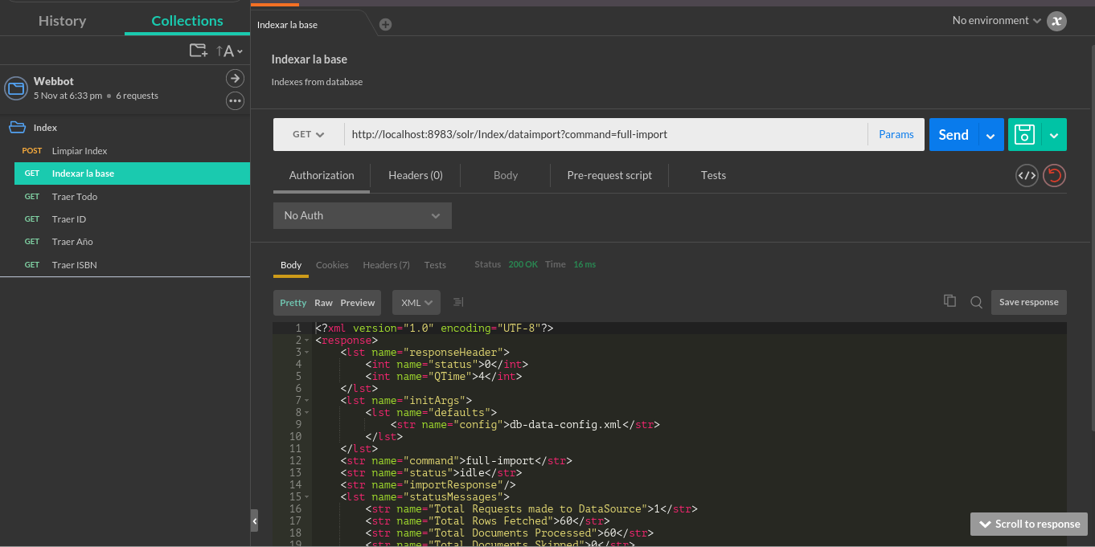

En este punto, los datos ya están listos para ser mostrados.

En la colección, notará que existen una serie de peticiones que preparamos a modo de ejemplo, para mostrar lo que Solr puede hacer. Puede elegir traer toda la información indexada, o sólo por alguno de los campos existentes.

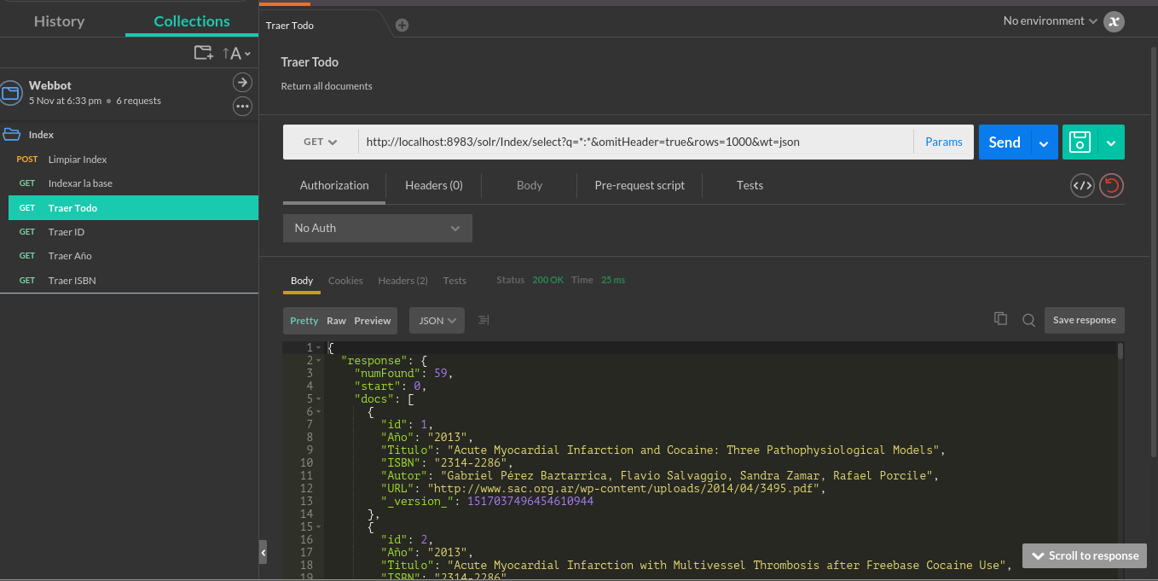

Destacamos que estas peticiones son ejemplos. Solr permite obtener información por cualquiera de los campos indexados, y con cualquier valor (siempre y cuando existan).

Para poder agregar peticiones, nos remitimos a la siguiente URL:
http://localhost:8983/solr/#/Index/query
Esto lo llevara a la página de administración de Solr.
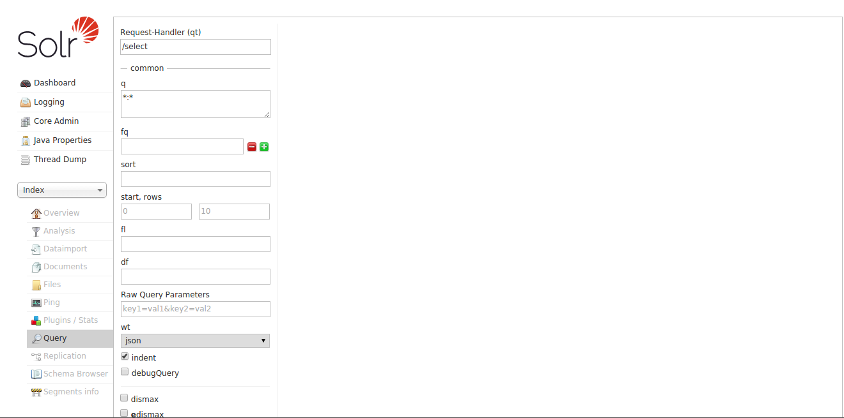

Una vez allí, en el siguiente recuadro:

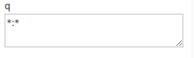

Lo podrá utilizar para obtener el dato que desee. El formato es CAMPO:VALOR, es decir, en el caso de que quisiera obtener el dato con ID = 1:

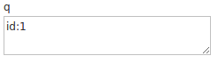

Haga click en el botón “Execute Query”



Y a partir de allí, podrá obtener la URL y el resultado de la Query que produce la misma:

